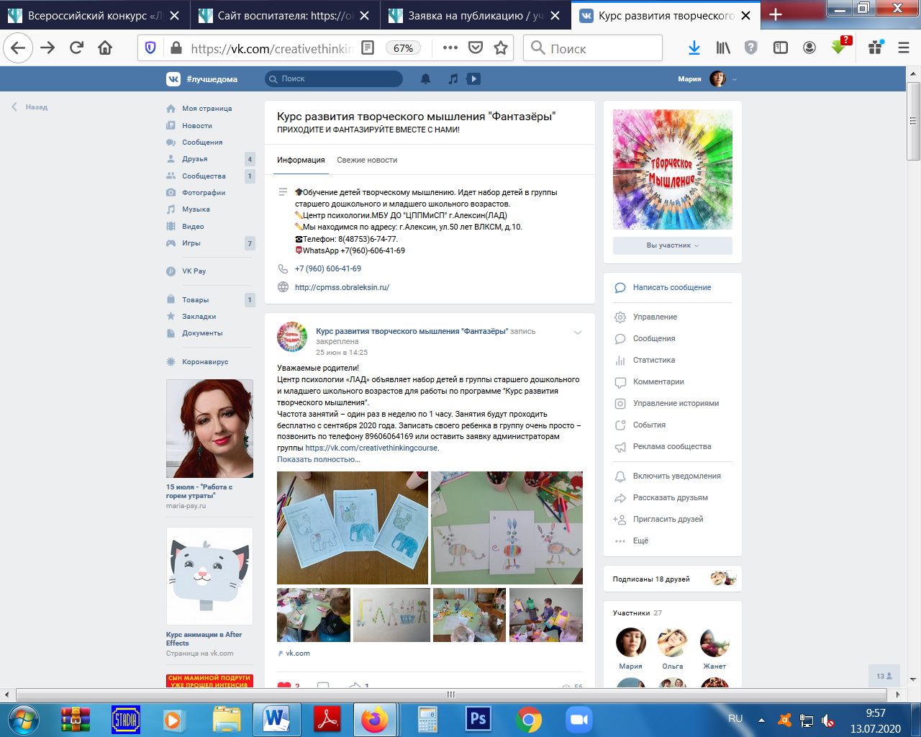

Аннотация
сайта педагога-психолога Морозовой Марии Александровны
ФИО администратора сайта: Морозова Мария Александровна
МБУ ДО «Центр психолого-педагогической, медицинской и социальной помощи», г. Алексин, Тульская область
Адрес сайта: https://vk.com/creativethinkingcourse
Дата создания: январь 2020 года.
Цель создания сайта: создание информационной площадки для детей и их родителей, а также трансляция психолого-педагогического опыта в профессиональном сообществе.
Задачи:
- Презентация и распространение психолого-педагогического опыта работы;
- Обеспечение детей и родителей новой полезной информацией;
- Повышение креативности обучающихся;
- Дистанционная работа с детьми;
- Презентация работ обучающихся.
Перспективы развития сайта:
- Использование возможностей сайта для организации дистанционного обучения;
- Регулярное пополнение сайта новыми, интересными материалами;
- Дальнейшее изучение возможностей сайта, его совершенствование, расширение разделов.
Краткое описание
Сайт «Курс развития творческого мышления «Фантазёры» - это креативное сообщество для детей.
Сайт адресован родителям, заинтересованным в творческом, всестороннем развитии своих детей.
Девиз сообщества: «Приходите и фантазируйте вместе с нами!».
Сайт является источником информации и объявлений для детей и их родителей. Также сайт используется для дистанционной формы работы и визуальной поддержки домашней самоподготовки обучающихся.
Структура сайта:
На сайте размещены:
- Контактная информация;
- Вопрос-ответ, где можно задать интересующие вопросы.
- Статьи для родителей;
- Анонсы мероприятий обучающихся, проводимых в Центре психолого-педагогической, медицинской и социальной помощи».
- На странице сайте можно увидеть творческие креативные работы обучающихся (страница «Фотоальбомы», «Видео»); присоединиться к занятиям-онлайн (страница «Видео») и поделиться своими идеями в комментариях под записью.
Приятного просмотра!

